Решить проблему роста числа отходов можно, если грамотно подойти к их утилизации. На данный момент в нашей стране используют сжигание и захоронение мусора. Однако эти способы утилизации представляют не меньше опасности, чем мусорные свалки.

Сортировка и вторичная переработка мусора — действенный метод, который поможет использовать стекло, пластик, бумагу и многие другие отходы повторно без вреда для планеты. В нашей стране нет четкой законодательной организации раздельного сбора мусора, однако добиться установки [мусорных контейнеров в своем дворе](https://es-russia.com/blog/kak-organizovat-razdelnyy-sbor-musora/) может каждый.

Большую роль в решении проблемы играет осознанность населения. Большинство жителей просто не знает, какой вред мусор может нанести планете и их здоровью.

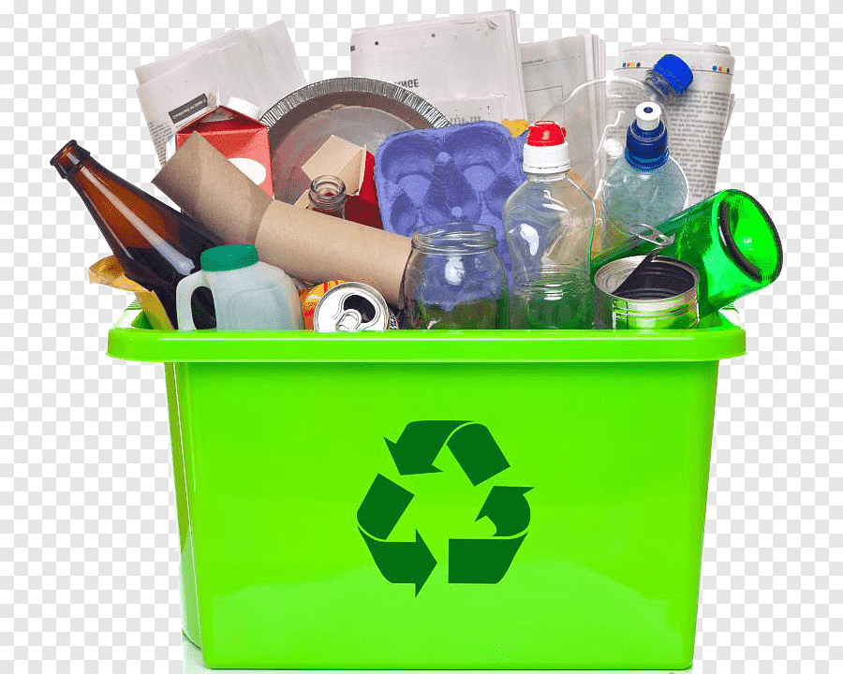

Ежегодно на территории Красноярского образуется порядка 1,3 млн тонн твердых коммунальных отходов, которые поступают на захоронение, отчуждая большие территории, и загрязняя окружающую среду.

Чем больше отходов разделяется и попадает на переработку, тем меньше отправляется на захоронение.

Раздельное накопление отходов приносит и экономические выгоды для населения – уменьшение объема вывозимых отходов, снижение количества рейсов мусоровозов, а следовательно – снижение платы.

На пути к раздельному накоплению отходов необходимо выбрать путь сокращения образования отходов. Что для этого необходимо:

* откажитесь от пластиковых пакетов в магазинах (отдавайте приоритет текстильным сумкам, бумажным пакетам, в крайнем случае, биоразлагаемым пакетам);
* покупайте товары длительного использования (откажитесь от одноразовой посуды);
* покупайте продукты в упаковках большого объема, вместо нескольких маленьких, отдавайте предпочтение упаковки, которую в последующем можно сдать в пункты приема;
* отдавайте приоритет упаковки и товарам, сделанных из переработанного сырья.

***Как сейчас налажена схема на территории Красноярского края?***

В г. Красноярске, г. Шарыпово действуют мусоросортировочные линии. Даже если вы будете сортировать, образующиеся отходы на два пакета – один пакет пищевые отходы, второй – сухие отходы (пластик, бумага, стекло) это будет большим вкладом для окружающей среды и помощь переработчикам, так как при поступлении на мусоросортировочную линию чистых, несмешанных отходов значительно повышается процент содержания качественных вторичных материалов.

В настоящее время на территории Красноярского края действует четыре предприятия по переработке с получением следующих видов вторичного сырья, в том числе продукции:

* вешалки для одежды, пластмассовые изделия для мебели и торгового оборудования, пластмассовые изделия для строительства ЖБИ и монолитного строения; производство санитарно-бытовых видов бумаги;
* резиновая крошка, бесшовные покрытия, каучуковые покрытия, покрытия Mondo;
* искусственная трава, покрытия Full Pur, EPDM крошка, производство гофрированной бумаги и картона, бумажной и картонной тары.

***Как начать раздельно накапливать отходы?***

1. Написать обращение в управляющую компанию, ТСЖ заявление с просьбой организовать раздельное накопление отходов в Вашем доме. На общем собрание жильцов дома принять решение о внедрении раздельного накопление отходов;

2. На основании данного решения установить контейнеры для раздельного сбора (на придомовой территории);

3. Заключить договор с оператором по сбору и транспортированию отходов для раздельного вывоза отходов.

Если Вы проживаете в частном секторе, Вам необходимо самостоятельно заключить договор на вывоз отходов, в том числе и на вывоз раздельно накопленные отходы.

***Кто предоставляет услуги?***

* ООО «КРК», Красноярск, Новосибирская ул., 9А, www. [kras-tko.ru](https://krasnoyarsk.jsprav.ru/redirect/org-link/aHR0cHM6Ly9rcmFzLXRrby5ydS8=/), тел.: 8 (391) 219 35-75;
* РЕТЭКО, 660006, г. Красноярск, ул. Свердловская, д. 101, офис 312, тел.: 8(931)989-76-13, [sales.krsk@reteco.ru](mailto:);
* Эко-волонтёры «Я сдаю в переработку» (осуществляют бесплатный прием вторичного сырья (ПЭТ, макулатура, стекло) на собственныхплощадках, Сергей Кириллов тел. 2410733, <https://vk.com/norubbish>);
* ИП Чакалов Д.Б - Прием вторичного ПЭТ-сырья (ПЭТ-бутылка) в неограниченном количестве с переработкой в г. Красноярске, бесплатный вывоз от 200 кг. Прием макулатуры, бесплатный вывоз от 100 кг –., ул. Томская, д.4, стр. 7, тел. 215-05-33, <http://бумажник24.рф>;
* ООО «Океан» - Установка контейнеров на безвозмездной основе для сбора ПЭТ-бутылки - тел. 214-72-24;

***Коды переработки по типам материалов***

**Пластик (ПЭТ) -** полиэтиленовые пакеты, бутылки от напитков, одноразовая посуда, подложки, упаковка со специальной маркировкой:

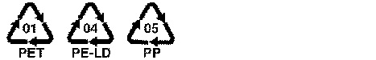

**Стекло -** стеклянные бутылки и банки, стекло со специальной маркировкой:

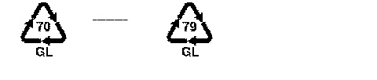

**Бумага –** писчая бумаги, картон, газеты черно-белые и цветные, конверты, бумажные пакетов, упаковка со специальной маркировкой:



|  |
| --- |
| **Описание: Схема_фмнал** |

Краевое государственное казённое образовательное

учреждение ДПО

«Институт региональной безопасности»

находится по адресу:

660100, г. Красноярск, ул. Пролетарская, 155.

Остановка транспорта: ул. Луначарского.

автобусы 2, 12, 14, 43, 49, 11, 80,

троллейбусы 5, 13, 15 т. (391) 229-74-74

**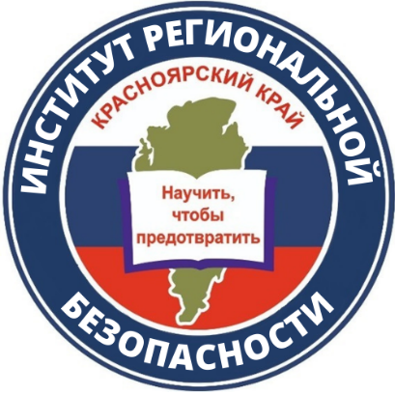**

**Сохраняй природу – сортируй отходы**



**г. Красноярск**